**Documentação​ ​dos​ ​Casos​ ​de​ ​Uso**

**Introdução**

Este documento tem como objetivo fornecer uma diagramação de um sistema de Processo Seletivo com base em seus atores e as funções que desempenham dentro do sistema. As informações contidas neste documento visam auxiliar tanto no desenvolvimento do sistema propriamente dito, quanto na etapa de modelagem do sistema. O restante do documento fornecerá informações a respeito dos casos de uso do sistema, bem como suas finalidades e os atores que fazem parte dela

**Casos de Uso**

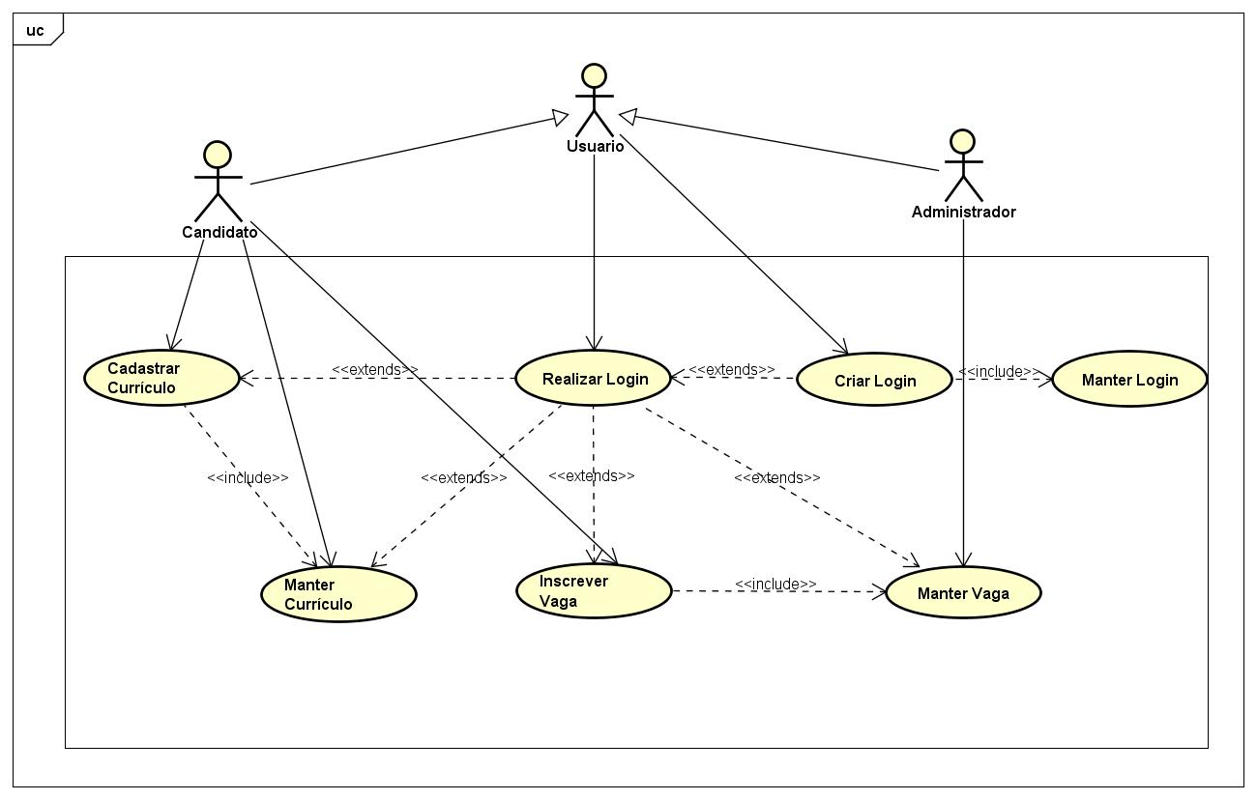

**Atores do Sistema**

* Administrador: Usuário já cadastro, com atributos de cadastrar, editar vagas e visualizar inscrições realizadas em vagas criadas por seu próprio usuário.
* Candidato: Usuário já cadastrado, com atributos de cadastrar e editar currículo criados por seu próprio usuário e se inscrever em vagas abertas.
* Usuário: Cliente ainda não cadastrada no sistema.

**Descrição dos Casos de Uso**

**CSU1 - Realizar Login**

**Sumário:** O Usuário usa o Sistema para se identificar.

**Ator primário:** Usuário.

**Ator secundário:** Sistema.

**Pré-condições:** O Usuário lembra seu e-mail e a resposta da pergunta secreta informada no momento do cadastro.

**Fluxo principal:**

1. Usuário solicita acesso ao Sistema
2. Sistema pede ao Usuário que se identifique por nome de usuário e senha.
3. Usuário fornece usuário e senha.
4. Sistema valida o usuário e senha fornecido pelo Usuário.
5. Sistema direciona-o para o menu principal que fornece o menu para as funcionalidades do sistema.

**Fluxo Alternativo:**

1. Usuário não lembra seu nome de usuário.
   1. Usuário seleciona a opção de relembrar seu nome de usuário.
   2. Sistema solicita ao Usuário que informe seu e-mail.
   3. Usuário informa seu e-mail.
   4. Sistema informa o nome do usuário vinculado ao e-mail e pergunta ao usuário que o mesmo
2. Usuário não lembra de sua senha.
   1. Usuário seleciona a funcionalidade de relembrar a senha.
   2. Sistema solicita ao usuário que informe seu nome de usuário.
   3. Usuário informa seu nome de usuário.
   4. Sistema solicita seu e-mail.
   5. Usuário informa seu e-mail.
   6. Sistema solicita ao usuário que responda a resposta da pergunta secreta.
   7. Usuário informa a resposta da pergunta secreta.
   8. Sistema solicita uma nova senha para o Usuário.
   9. Usuário informa uma nova senha.
   10. Sistema redireciona para a tela de login.
3. Usuário fornece um nome de usuario invalido.
   1. Uma mensagem de aviso é apresentada informando que o nome de usuário é inválido.
   2. Usuário fornece uma senha inválida.
   3. Uma mensagem de aviso é apresentada informando que a Senha é inválida.
4. Senha com mais de 14 caracteres.
   1. Uma mensagem de aviso é apresentada informando que a Senha é inválida.

**Pós-condições:** Usuário é logado e possui uma classe de usuário de sistema.

**CSU2 - Criar Login**

**Sumário:** O usuário usa o sistema para criar seu passe de login para poder ter acesso ao Sistema.

**Ator primário:** Usuário.

**Ator secundário:** Sistema.

**Pré-condição:** Possuir informações de todos dados pessoais e profissionais.

**Fluxo principal:**

1. Usuário solicita ao sistema a funcionalidade de Cadastro.
2. Sistema redireciona o Usuário para a primeira aba da tela de cadastro.
3. Sistema solicita os dados pessoais: nome, data de nascimento, profissão e nacionalidade.
4. Usuário informa seus dados pessoais para cadastro.
5. Sistema identifica a nacionalidade e solicita o Cadastro de Pessoa Física para nacionalidade Brasileira ou Número de Passaporte para nacionalidade diferente de Brasileira.
6. Usuário informa seu Cadastro de Pessoa Física ou seu número de passaporte.
7. Sistema identifica a profissão do cliente e solicita o número da carteira profissional do CREA para casos de Engenheiros ou número da carteira profissional do CRM para Médicos ou número da Carteira Nacional de Habilitação para Motoristas.
8. Usuário informa seu número de carteira profissional ou número da carteira nacional de habilitação.
9. Sistema redireciona o usuário para a segunda aba de cadastro.
10. Sistema solicita o cadastro de um currículo profissional.
11. Segue descrição do caso de Uso CSU4 - Cadastrar Currículo
12. Usuário solicita o armazenamento do cadastro.
13. Sistema armazena o cadastro e informa ao usuário o armazenamento do cadastro concluído com sucesso.

**Fluxo Alternativo:**

1. Usuário não deseja realizar cadastro de currículo profissional:
   1. Sistema solicita cadastro de um currículo profissional.
   2. Usuário solicita armazenamento do cadastro de usuário.
   3. Sistema realiza armazenamento de currículo profissional e informa armazenamento concluído com sucesso.
2. Usuário não lembra de alguma das informações pessoais obrigatórias:
   1. Sistema solicita informações pessoais para armazenamento de currículo ou usuário.
   2. Usuário informa informações que contém ou que se lembra.
   3. Usuário solicita armazenamento de currículo ou usuário.
   4. Sistema realiza checagem de regras de negócio e informações obrigatórias.
   5. Sistema alerta sobre falta de informações obrigatórias.
   6. Sistema retorna ao passo a.
3. Usuário não se lembra de informações não obrigatórias:
   1. Sistema solicita informações pessoais para armazenamento de currículo ou usuário.
   2. Usuário informa informações que contém ou que se lembra.
   3. Usuário solicita armazenamento de currículo ou usuário.
   4. Sistema realiza checagem de regras de negócio e informações obrigatórias.
   5. Sistema realiza armazenamento de currículo profissional ou usuário e informa armazenamento concluído com sucesso.

**Pós-condições:** O Cliente persiste um cadastro de usuário e ou um cadastro de currículo profissional para fazer uso do Sistema.

**CSU3 - Manter Login**

**Sumário:** Administrador ou Candidato solicita alterações de informações profissionais ou pessoais de seu cadastro.

**Ator primário:** Administrador ou Candidato.

**Ator secundário:** Sistema.

**Pré-condição:** Usuário logado e possuir uma classe de usuário.

**Fluxo principal:**

1. Usuário solicita alteração de cadastro.
2. Sistema identifica classe de usuário e habilita campos respectivos a sua classe de usuário.
3. Segue fluxo CSU2 - Criar Login.

**Fluxo Alternativo:**

1. Segue fluxo CSU2 - Criar Login.

**Pós-condições:** O Cliente persiste uma alteração de seu cadastro de usuário e ou cadastro de currículo profissional.

**CSU4 - Cadastrar Currículo**

**Sumário:** O caso de uso de cadastro currículo está englobado no caso de uso de cadastro de usuário, logo que se dá de uma etapa de cadastro de usuário.

**Ator primário:** Usuário.

**Ator secundário:** Sistema.

**Pré-condição:** Estar em curso um cadastro de usuário.

**Fluxo principal:**

1. Sistema solicita cadastro de currículo profissional.
2. Usuário solicita o cadastro de um currículo profissional.
3. Sistema solicita informações profissionais como: nível de escolaridade, experiências profissionais, atuações profissionais e outras.
4. Usuário fornece informações profissionais.
5. Usuário solicita o armazenamento do currículo.
6. Sistema armazene o currículo e informa o usuário do armazenamento concluído com sucesso.

**Fluxo alternativo:**

1. Usuário não lembra de alguma das informações pessoais obrigatórias:
   1. Sistema solicita informações pessoais para armazenamento de currículo ou usuário.
   2. Usuário informa informações que contém ou que se lembra.
   3. Usuário solicita armazenamento de currículo ou usuário.
   4. Sistema realiza checagem de regras de negócio e informações obrigatórias.
   5. Sistema alerta sobre falta de informações obrigatórias.
   6. Sistema retorna ao passo a.
2. Usuário não se lembra de informações não obrigatórias:
   1. Sistema solicita informações pessoais para armazenamento de currículo ou usuário.
   2. Usuário informa informações que contém ou que se lembra.
   3. Usuário solicita armazenamento de currículo ou usuário.
   4. Sistema realiza checagem de regras de negócio e informações obrigatórias.
   5. Sistema realiza armazenamento de currículo profissional ou usuário e informa armazenamento concluído com sucesso.

**Pós-condições:** Cadastro de currículo profissional realizado com sucesso.

**CSU5 - Manter Currículo**

**Sumário:** A edição de um cadastro de currículo profissional e realizado em uma etapa de edição de um cadastro de Candidato, conforme o cadastro de um currículo, segue uma das etapas de Candidato.

**Ator primário:** Candidato.

**Ator secundário:** Sistema.

**Pré-condição:** Usuário estar logado em um usuário de classe Candidato, e solicita a edição de seu cadastro e trilhar-se até a etapa de edição de currículo profissional.

**Fluxo principal:**

1. Candidato solicita edição de cadastro de usuário.
2. Candidato seleciona a aba de sistema referente a currículo.
3. Candidato solicita edição de cadastro de currículo profissional.
4. Segue CSU4 - Cadastrar Currículo.

**Fluxo alternativo:**

1. Segue CSU4 - Cadastrar Currículo.

**Pós-condições:** Edição de currículo profissional realizado com sucesso.

**CSU6 - Manter Vaga**

**Sumário:** O caso de uso de inscrição de vaga descreve o processo que o Administrador de Sistema realiza para criar, publicar, editar e inativar uma vaga e visualizar os currículos inscritos a esta vaga. Vaga onde os candidatos realizaram inscrição de seus currículos profissionais.

**Ator primário:** Administrador.

**Ator secundário:** Sistema.

**Pré-condição:** Usuário estar logado com usuário com classe de Administrador de Sistema.

**Fluxo principal:**

1. Administrador solicita o menu de vagas.
2. Sistema redireciona administrador para tela manutenção de vagas.
3. Administrador informa a opção desejável a vaga:
   1. Criar Vaga
      1. Sistema redireciona administrador para tela de cadastro de vagas.
      2. Sistema solicita informações pertinentes a vaga.
      3. Administrador fornece as informações da vaga.
      4. Administrador solicita o armazenamento da vaga.
      5. Sistema realiza armazenamento de vaga e informa armazenamento concluído com sucesso.
   2. Ediatar Vaga
      1. Sistema redireciona administrador para tela de lista de vagas.
      2. Administrador seleciona vaga a ser editada.
      3. Sistema redireciona administrador para tela de cadastro de vagas.
      4. Sistema carrega informações armazenadas referentes a esta vaga.
      5. Segue Passo A deste mesmo caso de uso.
   3. Publicar Vaga
      1. Sistema redireciona administrador para tela de lista de vagas.
      2. Sistema lista todas vagas cadastradas.
      3. Sistema filtra somente as vagas com status oculto ou pausado.
      4. Administrador seleciona a vaga que deseja publicar.
      5. Administrador solicita a publicação da vaga.
      6. Sistema altera o status da vaga para publicado.
      7. Sistema realiza informa que a publicação foi realizada com sucesso.
   4. Inativar Vaga
      1. Sistema redireciona administrador para tela de lista de vagas.
      2. Sistema lista todas vagas cadastradas.
      3. Sistema filtra somente as vagas com status publicado ou pausado.
      4. Administrador seleciona a vaga que deseja inativar.
      5. Administrador solicita a inativação da vaga.
      6. Sistema altera o status da vaga para inativo.
      7. Sistema realiza informa que a inativação foi realizada com sucesso.
   5. Pausar Vaga
      1. Sistema redireciona administrador para tela de lista de vagas.
      2. Sistema lista todas vagas cadastradas.
      3. Sistema filtra somente as vagas com status publicado.
      4. Administrador seleciona a vaga que deseja pausar.
      5. Administrador solicita a pausa da vaga.
      6. Sistema altera o status da vaga para pausado.
      7. Sistema realiza informa que a pausa foi realizada com sucesso.
   6. Visualizar Currículos
      1. Sistema redireciona administrador para tela de lista de vagas.
      2. Sistema lista todas vagas cadastradas.
      3. Sistema filtra somente as vagas com status publicado, pausado e inativo.
      4. Administrador seleciona a vaga que deseja visualizar os currículos cadastrados.
      5. Administrador solicita os currículos inscritos para a vaga selecionada.
      6. Sistema gera uma lista de currículos inscritos para a vaga selecionada.

**Fluxo alternativo:**

1. Administrador não lembra de alguma informação obrigatória para cadastro da vaga:
   1. Sistema solicita informações pertinentes a vaga.
   2. Administrador informa informações que contém ou que se lembra.
   3. Administrador solicita armazenamento da vaga.
   4. Sistema realiza checagem de regras de negócio e informações obrigatórias.
   5. Sistema alerta sobre falta de informações obrigatórias.
   6. Sistema retorna ao passo a.
2. Administrador não se lembra de informações não obrigatórias para cadastro da vaga:
   1. Sistema solicita informações pertinentes a vaga.
   2. Administrador informa informações que contém ou que se lembra.
   3. Administrador solicita armazenamento da vaga.
   4. Sistema realiza checagem de regras de negócio e informações obrigatórias.
   5. Sistema realiza armazenamento da vaga informa armazenamento concluído com sucesso.
3. Administrador solicita lista de currículos inscritos em vaga que não possuí currículos cadastrados:
   1. Administrador seleciona o menu visualizar currículos.
   2. Sistema redireciona administrador para tela de lista de vagas.
   3. Sistema lista todas vagas cadastradas.
   4. Sistema filtra somente as vagas com status publicado, pausado e inativo.
   5. Administrador seleciona a vaga que deseja visualizar os currículos cadastrados.
   6. Administrador solicita os currículos inscritos para a vaga selecionada.
   7. Sistema gera um alerta informando que a vaga selecionada não possui currículos inscritos.
   8. Sistema redireciona administrador para menu de vagas.

**Pós-condições:** Todas informações pertinentes as vagas são inseridas, editadas, visualizadas, auditadas e inativadas a partir dos fluxos pertencentes a está funcionalidade do sistema.

**CSU7 - Inscrever Vaga**

**Sumário:** Funcionalidade onde um candidato inscreve seu currículo profissional para pentear uma vaga de uma lista de vagas cadastradas e publicadas.

**Ator primário:** Candidato.

**Ator secundário:** Sistema.

**Pré-condição:** Usuário possuir um cadastro de usuário com classe de Candidato no sistema, possuir um currículo cadastrado vinculado ao seu usuário e existir ao menos uma vaga cadastrada e com status publicada no sistema.

**Fluxo principal:**

1. Candidato aciona o menu de vagas.
2. Sistema redireciona candidato para lista de vagas.
3. Sistema busca todas vagas cadastradas no sistema.
4. Sistema filtra vagas com status publicado e vagas vinculadas ao currículo do candidato.
5. Candidato visualiza lista de vagas publicadas.
6. Candidato seleciona vaga a qual deseja realizar inscrição.
7. Candidato seleciona menu de se inscrever em vaga.
8. Sistema vincula currículo do candidato à vaga publicada.
9. Sistema armazena o vínculo e informa ao usuário que a inscrição foi realizada com sucesso.
10. Sistema redireciona o candidato ao menu principal.

**Fluxo alternativo:**

1. Candidato não possui cadastro de currículo profissional vinculado ao seu cadastro:
   1. Sistema informa que não há currículo vinculado a este candidato.
   2. Sistema redireciona candidato ao menu princiapal.
2. Candidato deseja desvincular seu currículo de uma vaga.
   1. Candidato seleciona o menu de vagas.
   2. Sistema redireciona candidato para lista de vagas.
   3. Sistema busca todas vagas cadastradas no sistema.
   4. Sistema filtra vagas com status publicado e vagas vinculadas ao currículo do candidato.
   5. Candidato visualiza lista de vagas publicadas.
   6. Candidato seleciona vaga a qual deseja desfazer o vínculo de seu currículo.
   7. Sistema identifica que existe um vínculo armazenado e habilita o menu de Desfazer Inscrição.
   8. Candidato seleciona o menu de Desfazer Inscrição.
   9. Sistema excluí o vínculo do candidato à vaga publicada.
   10. Sistema armazena a operação e informa ao usuário que operação foi realizada com sucesso.
   11. Sistema redireciona o candidato ao menu principal.

**Pós-condições:** Candidato após operações vínculos somente as vagas de seu interesse.